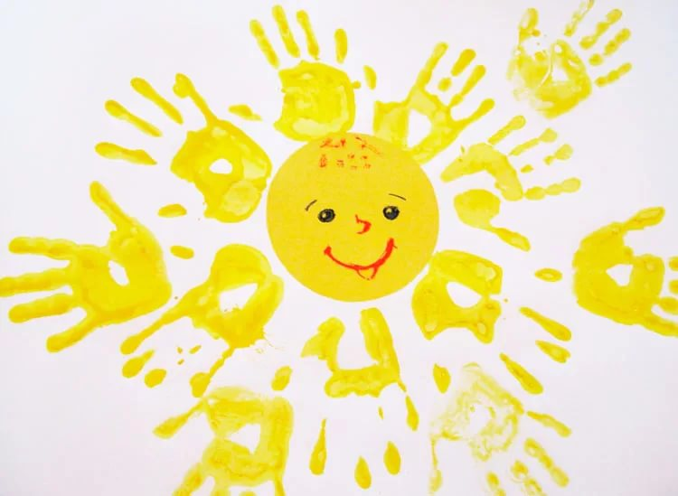

**Подготовила воспитатель: Шинкун Н.В.**

**БДОУ МО Динской район «Детский сад 50»**

**Консультация для родителей**

**Нетрадиционные техники рисования в детском саду,**

**их роль в развитии ребенка.**

С самого раннего возраста дети пытаются отразить свои впечатления об окружающем мире в изобразительной деятельности.

Исходя из наблюдений за эффективностью рисования в детском саду, можно сделать вывод о необходимости использования нетрадиционных техник, которые способствуют созданию ситуации успеха у воспитанников и формируют устойчивую мотивацию к рисованию.

Рисование нетрадиционными техниками и способами – это увлекательная, завораживающая деятельность, которая удивляет и восхищает детей. Существует множество техник нетрадиционного рисования, их необычность состоит в том, что они позволяют детям быстро достигать желаемого результата. Всем известно, что дети очень любят рисовать, а уж если ребенок рисует собственной ладошкой или пальчиками, ставит кляксы и получает из них забавные рисунки, понятные порой только ему самому, доставляет ему огромную радость. Ребёнок любит быстро достигать желаемого в своей работе.

Развивающая среда играет важную роль в развитии ребенка, поэтому при организации предметно – развивающей среды необходимо учитывать главное правило: содержание должно носить развивающий характер, быть направленным на развитие творчества каждого ребенка, соответствовать его индивидуальным и возрастным особенностям, быть совершенно доступным.

Дома у каждого из нас есть предметы, которыми можно пополнить уголок изодеятельности. Например, нитки, одноразовые вилки, зубная щетка, расческа, пробки, пенопласт, поролон и т.д. Гуляя по улице или парку также соберется множество интересного природного материала: шишки, семена и колосья растений, камешки, листочки, палочки и т.д. Необычные и оригинальные материалы и техники привлекают детей тем, что можно рисовать чем хочешь и как хочешь, а возможно придумать и свою собственную технику. При работе с нетрадиционными материалами и техниками дети испытывают самые незабываемые, позитивные эмоции, а по их эмоциям можно прочитать настроение ребенка, что его обрадовало, а что огорчило.

Использование нетрадиционных техник:

• Способствует снятию детских страхов.

• Развивает уверенность в своих силах.

• Развивает пространственное мышление.

• Учит детей свободно выражать свой замысел.

• Побуждает детей к творческим поискам и решениям.

• Учит детей работать с разнообразным материалом.

• Развивает чувство цветовосприятия, чувство фактурности и объёмности.

• Развивает мелкую моторику рук.

• Развивает творческие способности, воображение и полёт фантазии.

• Во время работы дети получают эстетическое удовольствие.